Analýza dotazníkového šetření

Průzkum zaměřený na povědomí dětí a mládeže o krizových situacích, službách krizové pomoci a o jejich dostupnosti

(Pozn: Dotazníkové šetření bylo zpracováno ve spolupráci s firmou LIVE PROMO.)

Průzkum probíhal v období května a června 2012 na třech základních školách v Plzni, jedné základní škole ve městě poblíž Plzně a na nižším stupni osmiletého gymnázia v Plzni. Osloveni byli žáci šestých až devátých ročníků (primy – kvarty), tedy ve věku 11-15 let. Vyplňování dotazníků probíhalo v rámci aktivit primární prevence realizovaných v jednotlivých třídách.

OBECNÉ INFORMACE

Počet respondentů |  |  | Znevážení při vyplňování |  |  | Znevážení ANO
Pohlaví | Počet |  |  | Počet |  | Pohlaví | Počet
Muži | 190 |  | Ano | 28 |  | Muži | 10
Ženy | 291 |  | Ne | 511 |  | Ženy | 10
Neuvedeno | 62 |  | Neuvedeno | 4 |  | Neuvedeno | 8
Celkem | 543

Počet respondentů v jednotlivých školách
Skupina | Škola A | Škola B | Škola C | Škola D | Škola E
Muži | 0 | 25 | 41 | 62 | 62
Ženy | 0 | 36 | 66 | 106 | 83
Neuvedeno | 38 | 0 | 2 | 5 | 17
Celkem | 38 | 61 | 109 | 173 | 162

Pozn.: Ve škole A žákům nebyl předán pokyn k vyplnění pohlaví v dotazníku, proto není v tabulce znázorněno.

Počet respondentů v jednotlivých třídách
Skupina | 6. | 7. | 8. | 9. | Neuvedeno
Muži | 71 | 39 | 42 | 38 | x
Ženy | 94 | 75 | 66 | 56 | x
Neuvedeno | 9 | 7 | 3 | 5 | 14
Celkem | 174 | 121 | 111 | 99 | 38

Počet respondentů dle typu odpovědí
Obsáhlé | 276
Příliš stručné | 25
Příliš stručné s nezájmem | 6
Příliš stručné záměrné zesměšňování | 19
Příliš stručné většina odpovědí chybí | 21
Stručné | 187
Stručné mírné zesměšnění | 4
Bez odpovědí | 5

1A. otázka – Co podle Tebe znamená krize / obtížná situace/ problém?

Skupina | Ženy | Muži | Neuvedeno | Celkem
Bez odpovědi | 218 | 156 | 51 | 425
Nevím | 5 | 10 | 1 | 16
Konkrétní odpověď | 68 | 24 | 10 | 102

Skupina - všichni | Počet (N=102)
když si člověk neví rady v obtížné situaci | 18
situace, která nás trápí a musíme ji řešit/vypořádat se s ní | 10
člověk má závažný problém | 9
když se (mi) stane něco špatného/závažného | 9
obtížná/nezvládnutelná situace | 9
situace, kdy člověk potřebuje pomoc s jejím řešením | 9
když je něčeho málo/něco schází | 7
obtížná situace, která se nedá jednoduše vyřešit | 7
být ve stresu/depresi /zoufalství/vyčerpání | 6
ostatní odpovědi (<5) | 18

Pozn.: Z výsledků je patrné, že děti mají obecné povědomí o tom, co znamená krize či obtížná životní situace. Je otázkou, zda to ví z vlastní zkušenosti, protože nějakou krizi zažily, či zprostředkovaně ze svého okolí.

Pozn.: Z odpovědí lze usuzovat, že chlapci se soustředí na problém jako takový, děvčata vnímají ve větší míře jako důležité i řešení toho problému.

1B. otázka – Napiš prosím alespoň pět příkladů krizí:

Pozn.: Ve svých výčtech respondenti nejčastěji uváděli krizi finanční. U dětí ve věku 11-14 let se tato odpověď může jevit jako překvapivá, neboť o zabezpečení rodiny se mají starat především rodiče a své děti do finančních potíží příliš nezatahovat. Naše zkušenosti však ukazují, že již v tomto věku jsou děti svými rodiči vtahovány do problémů dospělých, tedy např. i dluhové problematiky a nezaměstnanosti, a děti na to často reagují potřebou své rodiče „zachránit“. Svůj vliv zde však mohou mít také média.
Na druhém místě uváděná šikana bohužel překvapením není. Podle statistik má totiž se šikanou zkušenost každé druhé dítě na 1. a 2. stupni ZŠ v ČR. Na třetím místě uváděná rodinná problematika je s ohledem k velké rozvodovosti manželství také předpokládaná.

2. otázka – Napiš, kde (na kterých místech) se můžeš setkat s krizí / problémem?

Pozn.: Prostředí školy uváděné na prvním místě není překvapením, vzhledem k tomu, že v něm děti tráví většinu svého času. Některá z vyjmenovaných prostředí jsou pro dětský svět spíše netypická (např. banka, Řecko, jiné země…), takže lze předpokládat, že děti vycházejí ze zkušeností získaných z výpovědí dospělých či z vlivu médií.

3. otázka – Jak poznáš, že někdo ve Tvém okolí má/řeší problém, co dělá nebo jak se chová?

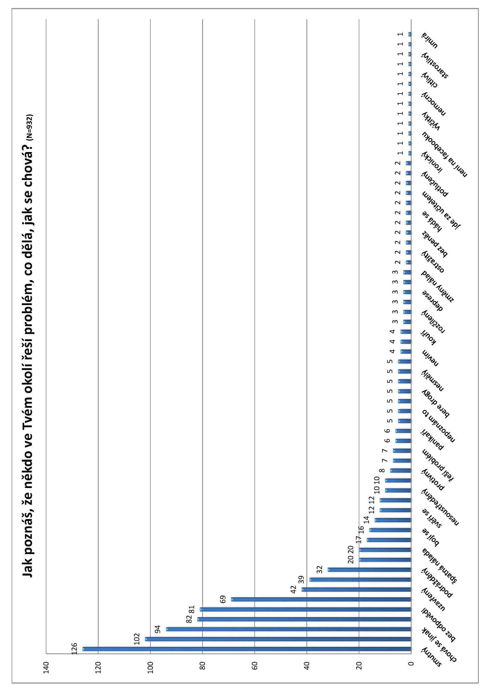
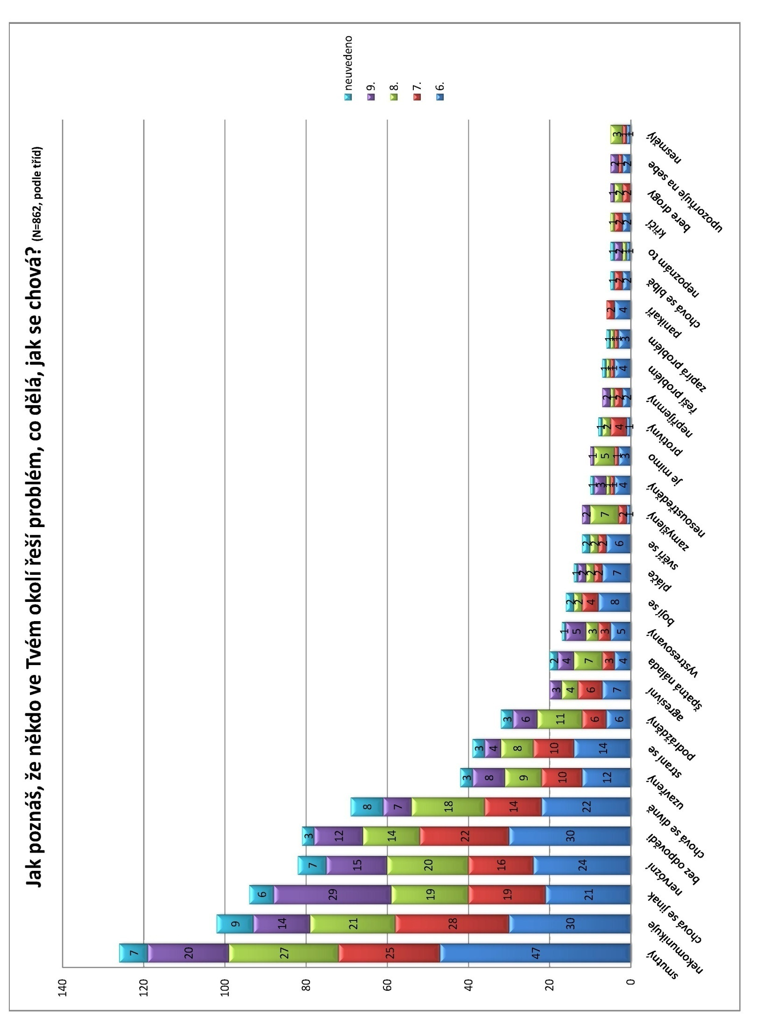
4a. otázka – Poznal někdo ve Tvém okolí, že jsi měl/a problém?

Pozn.: Z otázky č. 3 je patrné, že jsou děti vnímavé, pokud někdo v jejich okolí prožívá problém či se ocitá v obtížné životní situaci. Zajímavé jsou odpovědi v otázce č. 4, kdy se naopak objevuje vysoké procento případů, kdy si nikdo nevšimne, že děti samotné něco trápí. Vliv na tento fakt může mít např. to, že se děti nechtějí či neumějí svěřovat, umí své potíže maskovat, nedávají je najevo. V každém případě je důležité, aby i jejich okolí bylo vnímavé k jakýmkoli změnám v jejich chování, které by mohly na výskyt problému poukazovat.
4b. otázka – Pokud ano, kdo poznal, že jsi měl problém?

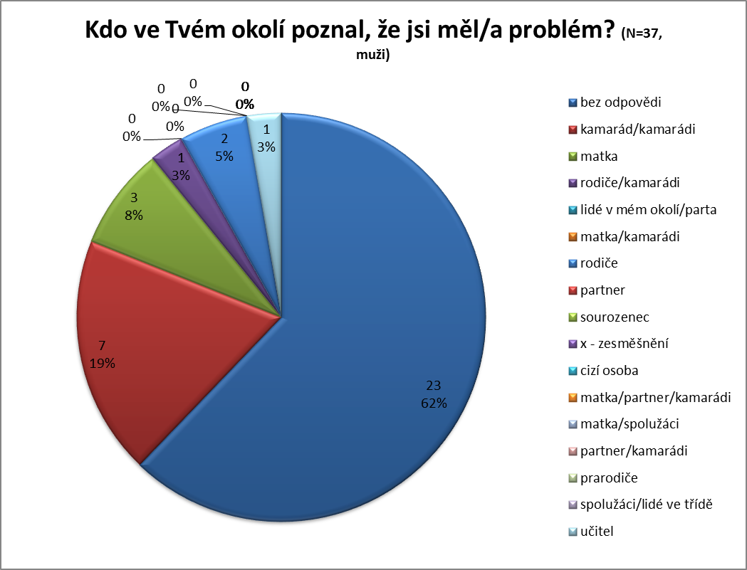
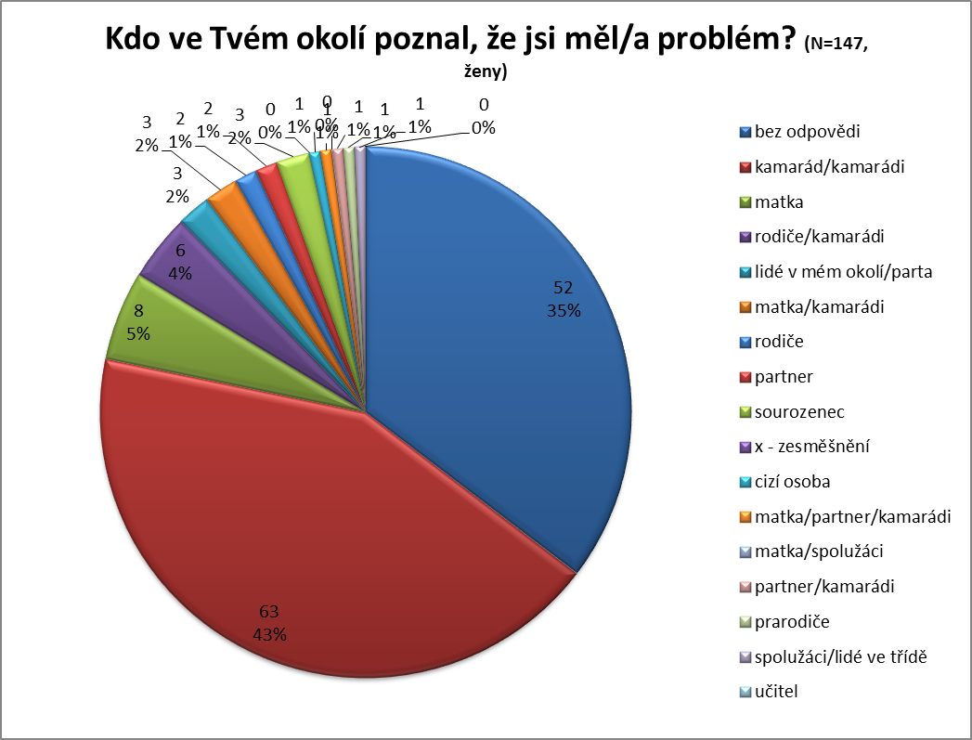

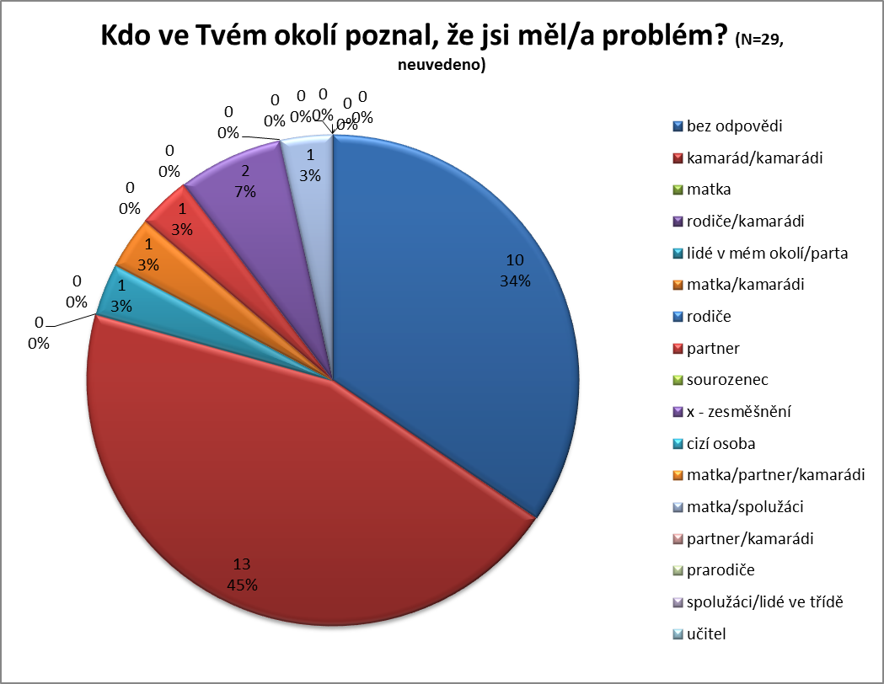

Pozn.: Ve výpovědích respondentů v této otázce se ukazuje v tomto věkovém období přirozený význam kamarádů / vrstevníků. Potvrzuje to tak naši domněnku, že informovat a uschopňovat děti k bezpečnému zvládání krizových situací v rámci aktivit primární prevence ve školách má svůj velký význam. Na druhém místě děti uvádějí nejčastěji matku či rodiče. Samostatná postava „otce“ mezi výčty uváděna nebyla vůbec, 3x byl uveden „partner“. S ohledem na to, že většinu času děti v tomto období tráví ve škole, je zarážející, že pouze v jednom případě byl jako ten, kdo u dítěte poznal problém, uveden učitel.

4c. otázka – Podle čeho poznal, že jsi měl/a problém?

5a. otázka – Řešil/a jsi někdy problém, se kterým sis nevěděl/a rady?

5b. otázka – Pokud ano, napiš prosím, alespoň obecně, čeho se to týkalo:

6a. otázka – Svěřil/a ses s tím někomu?

Pozn.: Odpovědi v těchto grafech korespondují s odpověďmi v otázce 5 – Řešil jsi někdy problém, se kterým sis nevěděl rady. Lze předpokládat, že vyšší procento odpovědí „ne“ u mužských respondentů, může souviset s genderovými odlišnostmi, ale také z nastavení společnosti, ve které jsou muži „silní, nedávají najevo citlivost, ani to, že si neví rady“. Výstupy v této otázce jsou výzvou pro dospělé, aby byli všímaví a citliví k projevům dětí, kteří se se svými problémy neumí nebo nechtějí svěřovat.

6b. otázka – Pokud ano, komu:

Pozn.: Z grafů odpovědí u této otázky je opět velmi patrný význam kamarádů /vrstevníků a rodiny.
Osoba učitele ve výpovědích však příliš zastoupena není, což příliš nekoresponduje s výsledky, které jsme získali z dotazníkového šetření prováděného na základních a středních školách v České republice týkajícího se péče škol o ohrožené děti (více viz http://www.sosarcha.cz/27-ke-stazeni/). 28 % škol v něm uvádí, že rozhovor s učitelem je jedním z hlavních nástrojů, které nabízejí dětem při řešení problémů, a 23 % škol uvádí, že rozhovor s učitelem také žáci nejvíce využívají. Z výsledků lze usuzovat, že mínění pedagogů vyplňujících dotazník pro školy a zkušenosti dětí získané z dotazníků směrovaných k dětem se podstatně liší.
Komu ses se svým problémem svěřil/a? (N=291, ženy)
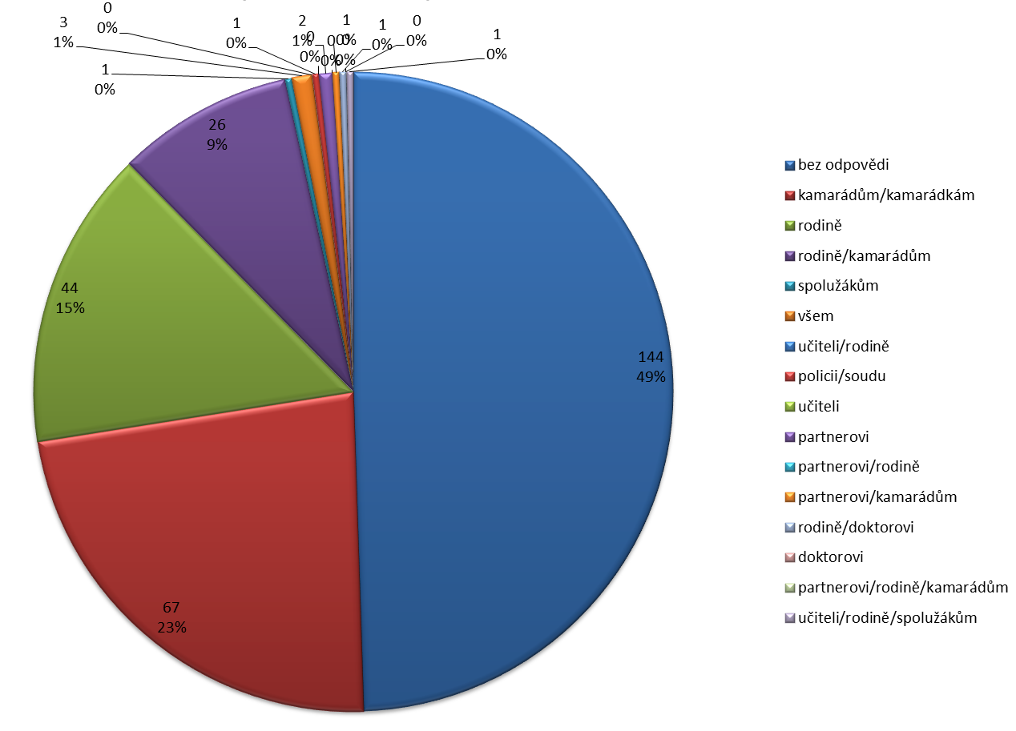

Komu ses se svým problémem svěřil/a? (N=190, muži)
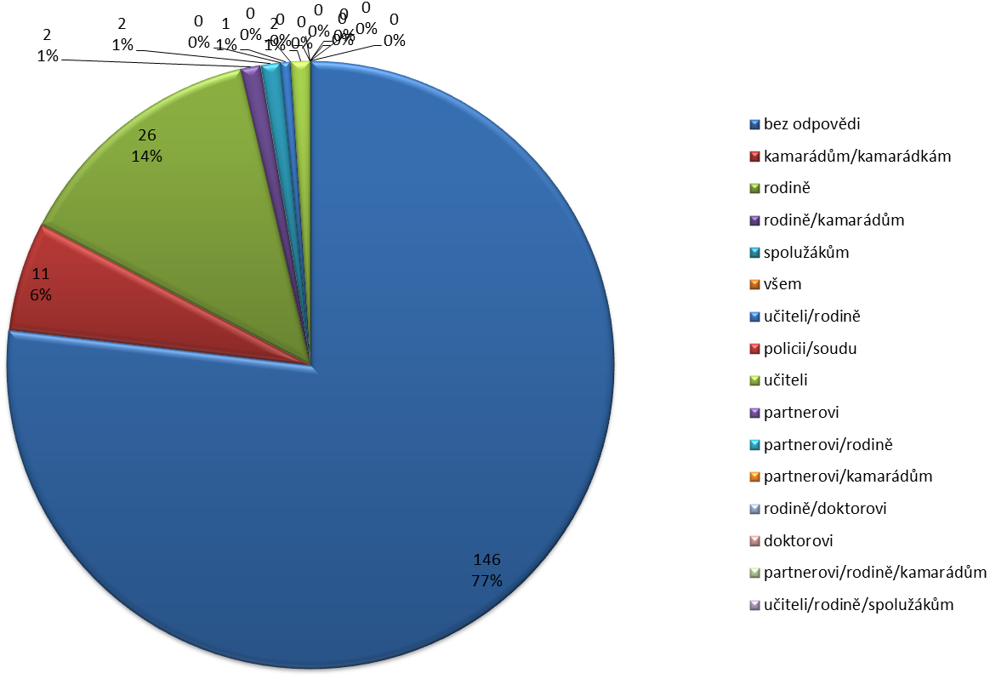

6c. otázka – Pokud ses nesvěřila, tak proč?

7. otázka – Jak to dopadlo?

8a. otázka – Kde nebo u koho bys hledal/a pomoc při problému, se kterým by sis nevěděla rady? Můžeš vybrat i víc možností:

8b. otázka – Jakým dalším osobám bys svěřil /a problém?

9. otázka – Jaké druhy problémů bys svěřil:

Pozn.: Z tohoto grafu je opět zřejmá neochota dětí svěřovat se se svými problémy osobám učitelům. Z našich zkušeností a osobních rozhovorů s dětmi v rámci aktivit primární prevence víme, že příčinou je často naprosto nevhodné a neprofesionální jednání pedagogických pracovníků. Průzkum realizovaný na ZŠ a SŠ v České republice zaměřený na péči škol o ohrožené děti (více viz http://www.sosarcha.cz/27-ke-stazeni/) ukázal, že téměř 9 % škol své pracovníky v této oblasti vůbec neproškoluje, na 27 % školách je vzděláván pouze poradenský tým a 46 % škol uvádí, že jsou jejich pedagogičtí pracovníci proškolování 1x ročně či méně. Lze předpokládat, že v péči o ohrožené děti tak učitelům není poskytována ucelená příprava spojená s potřebným praktickým nácvikem.
K zamyšlení vede křivka týkající se problémů z oblasti rodinného života. Rodinné prostředí respondenti uvedli na druhém místě ve výčtu prostředí, ve kterém se mohou setkat s krizí. Lze předpokládat, že se často v tomto prostředí v obtížné situaci také ocitají. Z uvedených výsledků však vyplývá, že není osoba, snad vyjma kamarádů a sourozenců, s kterou by problémy vzniklé v této oblasti chtěli či mohli řešit.

10. otázka – Co je podle tebe nejúčinnější reklama na odbornou pomoc v krizové situaci? Vyber tři, které jsou podle tebe nejvhodnější.

Pozn.: Z výsledků je patrné, že největší vliv reklamy je vnímán z médií – internet, TV, rádio. Svůj význam sehrávají též sociální sítě a letáky. Z návrhů samotných respondentů vnímáme jako podnět k zamyšlení, ač se to jeví jako neobvyklé, využití dveří na záchodech. Tyto prostory jsou místem, kde žáci mají „trochu soukromí“, jsou „z dohledu učitelů i ostatních žáků“. Možná je to tedy i vhodný prostor k přečtení informačního letáku vylepeného na dveřích, kterou by si na veřejné chodbě, před „zraky všech“, přečíst styděli.

11. otázka – Máš zájem diskutovat / informovat se o problémech a krizových situacích ještě než se Ti stanou?

Pozn.: Z podstaty svého věku děti nevidí smysl řešit krizovou situaci dříve, než nestane. Nemají odpovědnost za nikoho jiného, takže se předem informovat nemusí. Lze předpokládat, že to vnímají jako „ztrátu času“ či jak vyplývá z odpovědí, nechtějí si problémy předem zbytečně připouštět – „nechtějí se stresovat“. O to více je důležité, aby našly pomocnou ruku či kvalitní a vhodnou informaci o tom, kde podporu získat, v ten správný čas.

12. otázka – Co opravdu nechceš slyšet, když máš problém / jsi v krizi?

Pozn.: Z výsledků vyplývá, že děti nechtějí v obtížných situacích slyšet klasické „utěšovací“ fráze. Jak dívky, tak chlapci jsou citliví na zlehčování problému, na věty typu „může být přece hůř“ či na poukazování na jejich „neschopnost“ problém vyřešit. Naopak - podobně jako většina dospělých ocení to, když jim někdo věnuje čas, vyslechne je, bere je vážně, projeví o ně zájem.

13. otázka – Jak by podle Tebe měl vypadat / chovat se ideální rodič / učitel, se kterým bys klidně řešil/a jakoukoli krizi / problém?

Pozn.: Z výpovědí vyplývá, že pro děti je důležité, aby osoba, na kterou se v obtížné situaci obrátí, uměla vyslechnout, podpořit, pochopit, být diskrétní a společně s dítětem dokázala vytvořit nějakou „nabídku“ možností řešení.

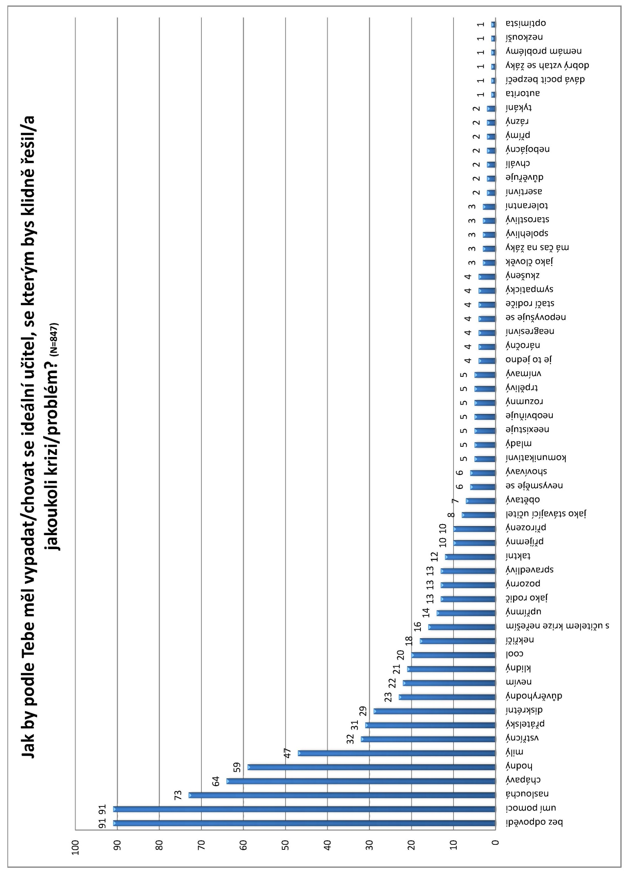
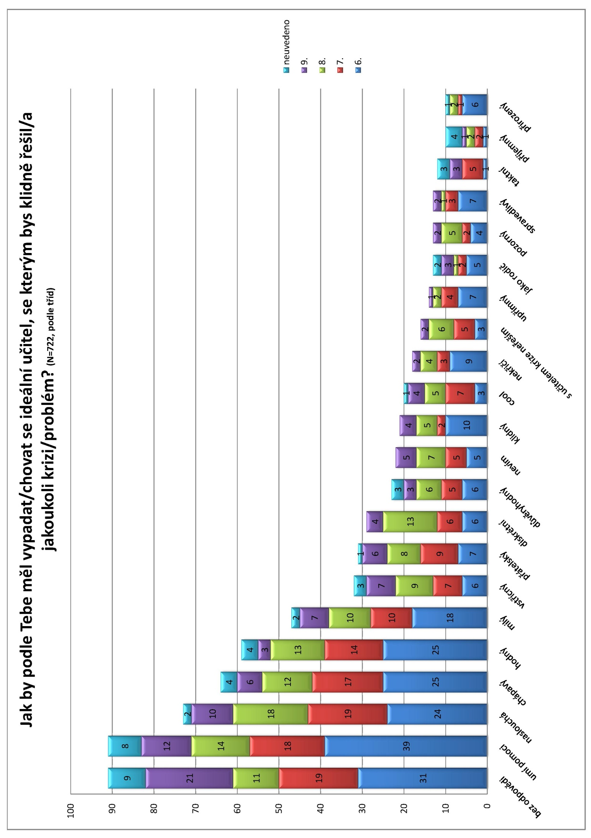

14. ŠEL/A BY SIS V PŘÍPADĚ POTŘEBY PRO RADU ČI POMOC DO CENTRA KRIZOVÉ POMOCI NEBO VOLAL NA LINKU BEZPEČÍ?

Pozn.: S ohledem na to, že dotazníkové šetření probíhalo ve školách, na kterých probíhají aktivity primární prevence, při kterých jsou děti seznamovány s odbornou pomocí v krizi v rámci krizového centra či linky bezpečí, je procento odpovědí „Nevím, co to je.“ pro nás překvapující. Také odpověď „Ne“ vyvolává řadu hypotéz, co toto „Ne“ zapříčiňuje. Může to být strach z neznámého, protože si děti neumí představit, jak to v takových institucích chodí. Přijít či zavolat a svěřit se svým problémem někomu cizímu vyžaduje velkou míru odvahy i u dospělého, natož u dítěte. Vrstevníci a kamarádi jsou v tomto věku mnohem dostupnější a bližší. Tento bod bychom rádi ověřili v doplňujícím dotazníkovém šetření.

